
Tutoriais do Illustrator

Exportar uma seleção

COMO EXPORTAR UMA SELEÇÃO DO ILUSTRADOR
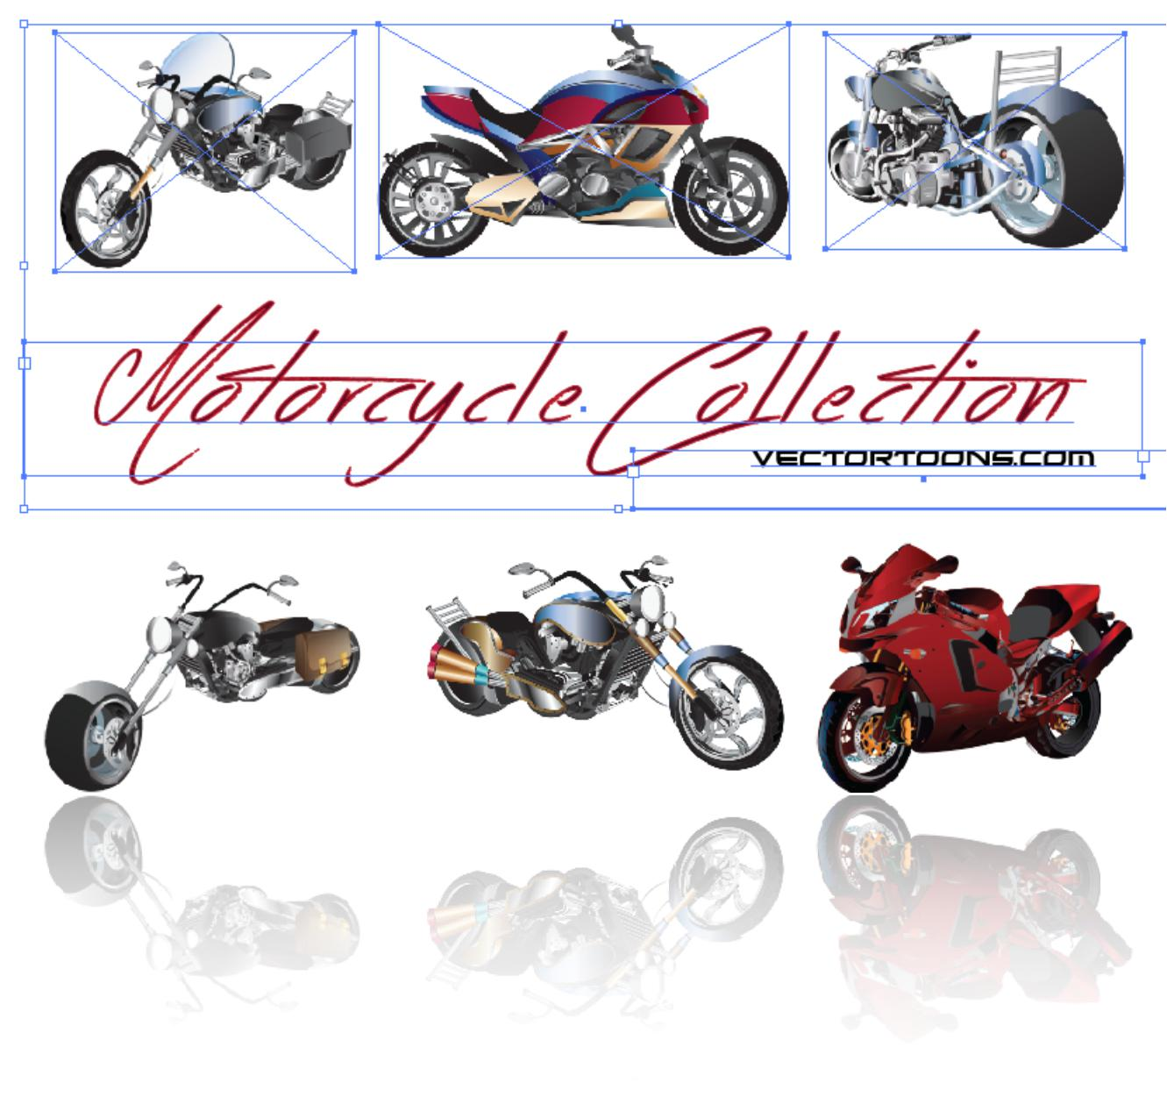

Em alguns casos, você deseja separar objetos de uma foto ou de um arquivo ilustrador inteiro e transformá-lo em um nome de arquivo novo ou separado. Aqui estão as etapas de como exportar uma seleção no Adobe Illustrator.

Para arquivos .pdf legíveis .ai e Adobe Illustrator

- Abra seu arquivo clicando em ARQUIVO -> ABRIR.

- Vá para a pasta em que seu arquivo está localizado, clique nele e pressione ABRIR.

- Depois que seu arquivo for aberto, identifique as partes que você deseja separar. Neste exemplo, gostaríamos de separar a foto do meio da motocicleta e os textos.

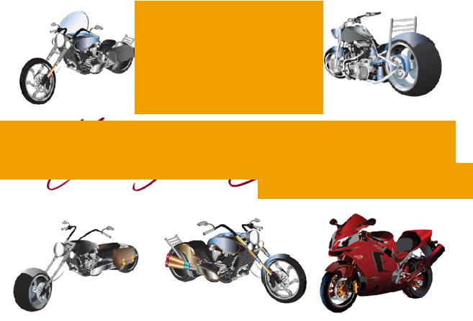

- Para selecionar o arquivo, clique na ferramenta de seleção.

- Enquanto pressiona a tecla SHIFT, clique na foto da motocicleta e no texto.
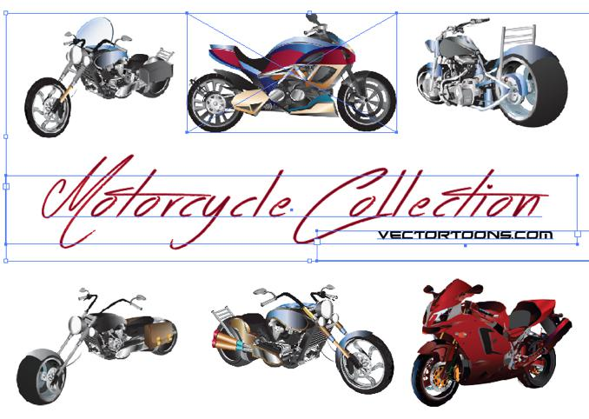

- Clique em EDIT-> COPY ou pressione COMMAND + C no seu teclado.

- Abra um novo documento clicando em ARQUIVO -> NOVO. Forneça todos os detalhes necessários para a criação de um novo documento.

- Após a criação do novo documento, pressione COMMAND + V no teclado ou clique em EDITAR -> COLAR para colocar os objetos copiados no seu novo documento. Seus elementos selecionados agora estarão visíveis.

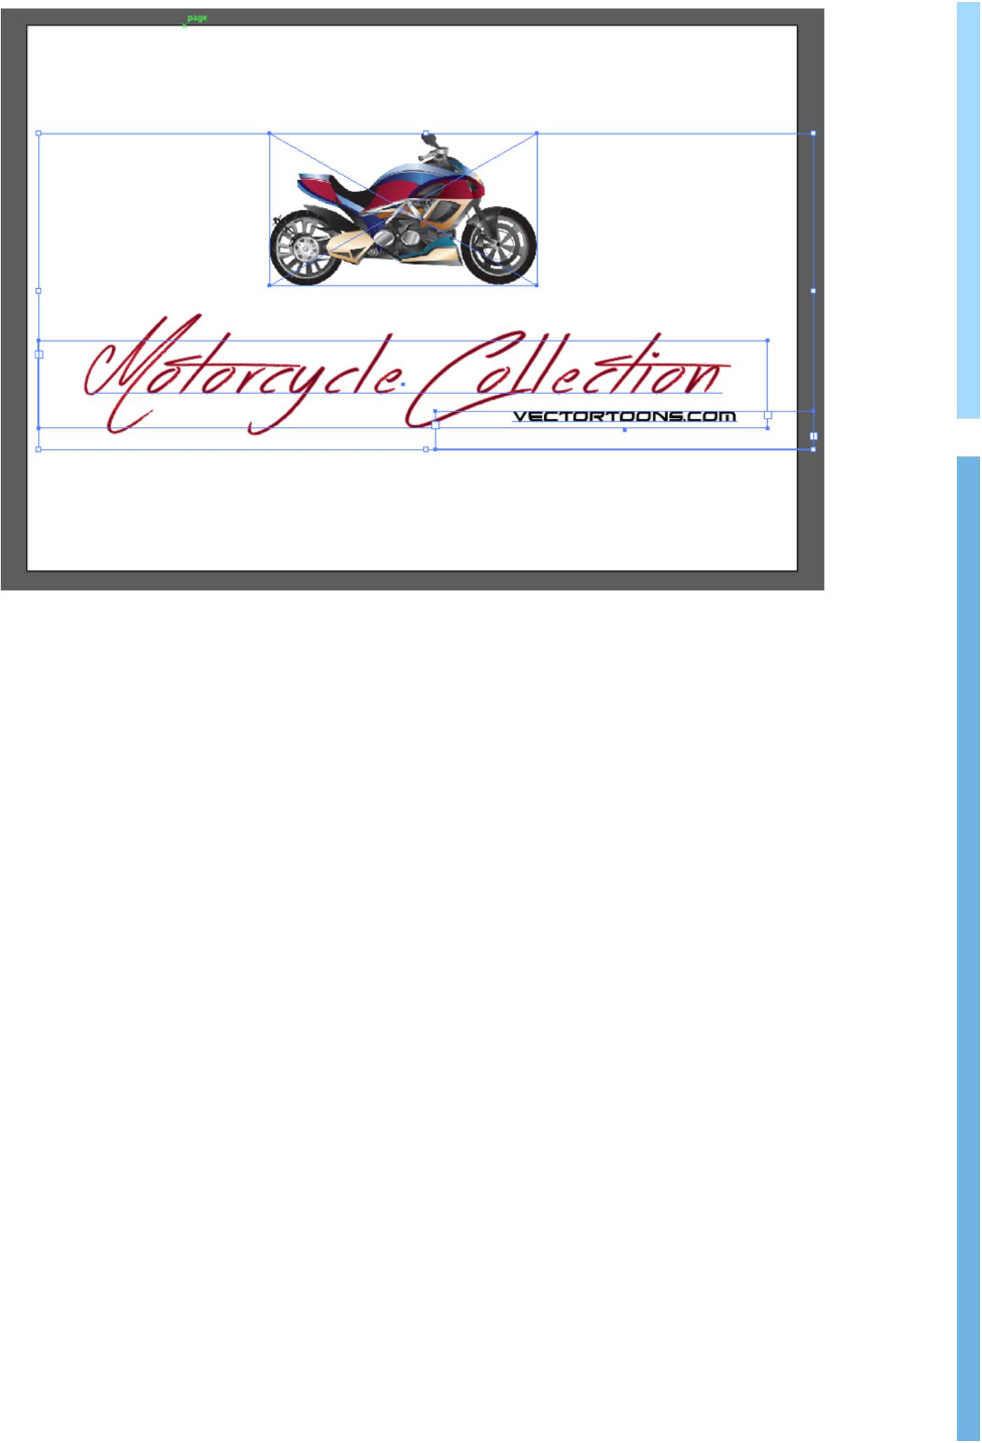

!

9. Para salvar seu arquivo, clique em ARQUIVO -> EXPORTAÇÃO.

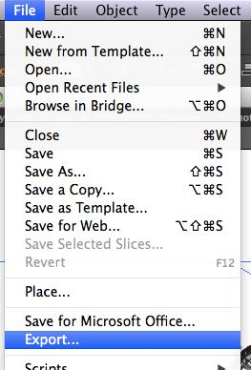

- Forneça os detalhes ao salvar sua imagem, como nome e formato do arquivo. Neste exemplo, salvaremos o arquivo como PNG com fundo transparente. Verifique a caixa USE ARTBOARD. Clique em EXPORTAR.
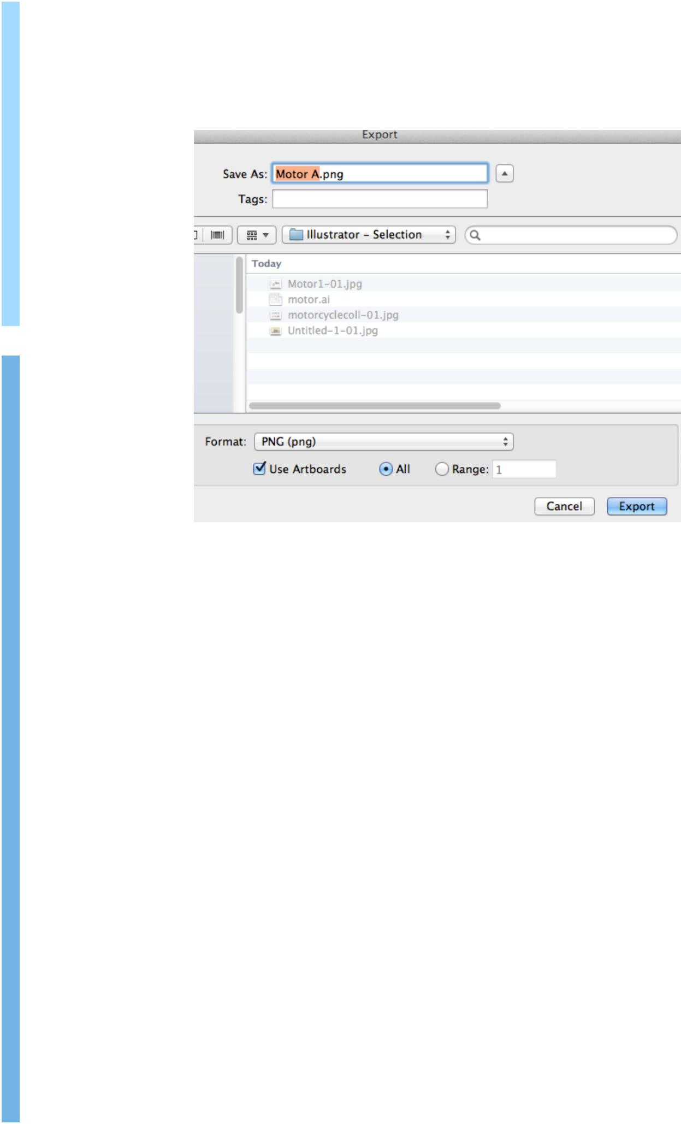

- Forneça e selecione todas as propriedades necessárias na caixa Salvar formato que aparecerão e clique em OK.

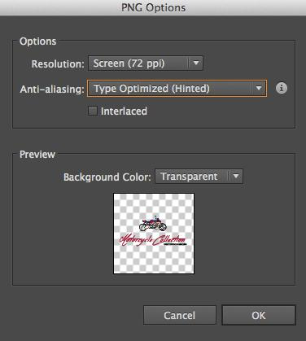

12. Você já exportou uma seleção do Adobe Illustrator.

Exportando um objeto de um arquivo simples como .JPG

- Abra seu arquivo clicando em ARQUIVO -> ABRIR.

- Depois que seu arquivo de foto for aberto, identifique o objeto que você deseja exportar. Neste exemplo, vamos selecionar a motocicleta no canto inferior esquerdo.


- Clique na ferramenta ARTBOARD na caixa de ferramentas.

- Crie um novo quadro de arte selecionando o botão NOVO ARTIGO DE ARTE.
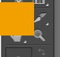


5. Clique em qualquer lugar do seu espaço de trabalho para colocar o novo painel de arte.
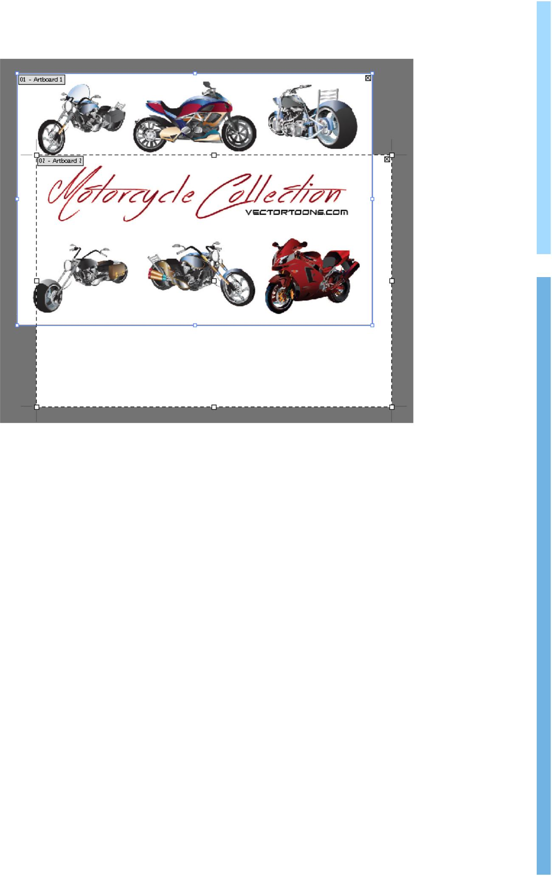

6. Redimensione e arraste-o para incluir o objeto que você deseja exportar.

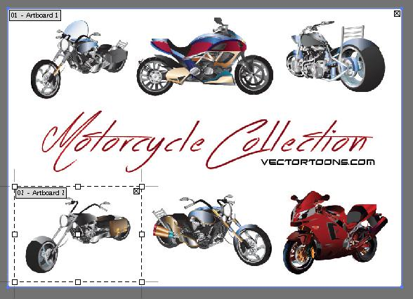

- Clique no ARTBOARD 1 e selecione DELETE ARTBOARD no painel superior da barra de ferramentas.

- Depois de concluído, selecione ARQUIVO -> EXPORTAÇÃO.

- Forneça e forneça os detalhes necessários para exportar seu arquivo. Certifique-se de marcar a caixa ao lado de USE ARTBOARD.

- Clique em EXPORTAR e forneça os detalhes necessários para o seu arquivo e pressione OK novamente.

- Agora você separou um objeto e o exportou para um nome de arquivo diferente.
